Министерство науки и высшего образования Российской Федерации
ФГБОУ ВО «Кубанский государственный технологический университет»
Факультет информационных технологий и кибербезопасности
Кафедра кибербезопасности и защиты информации

ПРАКТИЧЕСКАЯ РАБОТА №6
по дисциплине «Разработка защищенного программного обеспечения»
на тему: «VM, Docker, LXC-контейнеры»

Выполнил студент группы 22-К-КБ1
Веснянов Максим

Краснодар
2026

Содержание

Ход работы 3
Этап 1. Установка Docker и Docker Compose 3
Этап 2. Создание FastAPI-приложения 4
Этап 3. Создание Dockerfile и ручной запуск контейнера 5
Этап 4. Создание docker-compose.yml 7
Этап 5. Тестирование и работа с контейнерами 9
Этап 6. Сравнение с альтернативами (VM и LXC) 12
Задания для самостоятельного выполнения 15
Задание 1. Добавление сервиса Redis 15
Задание 2. Nginx в роли reverse-proxy 17
Задание 3. Volume для хранения логов 19
Сводка результатов проверок 20
Вывод 22
Контрольные вопросы 23

Ход работы
Цель работы: освоить процесс контейнеризации FastAPI-приложения с использованием Docker и Docker Compose, а также сравнить подходы виртуализации на примере виртуальной машины (VM) и LXC-контейнеров.
Работа выполнена на MacBook Air с процессором Apple Silicon (архитектура arm64) под управлением macOS. Контейнеры запускались в Docker Desktop, а виртуальная машина с Ubuntu для сравнения подходов создана средствами Lima.

Этап 1. Установка Docker и Docker Compose
Так как работа выполняется на macOS, использован Docker Desktop, поэтому установка пакетов через apt и добавление пользователя в группу docker, предусмотренные методическими указаниями для Ubuntu, не потребовались. Compose входит в состав Docker в виде плагина, поэтому вместо docker-compose используется команда docker compose. Установка проверена командами docker --version и docker compose version: установлены Docker 29.8.0 (build 88096ef) и Docker Compose v5.5.1. Команда docker run hello-world загрузила образ для архитектуры arm64v8 с Docker Hub и вывела сообщение «Hello from Docker!», которое подтверждает, что клиент, демон и запуск контейнеров работают (рисунок 1).
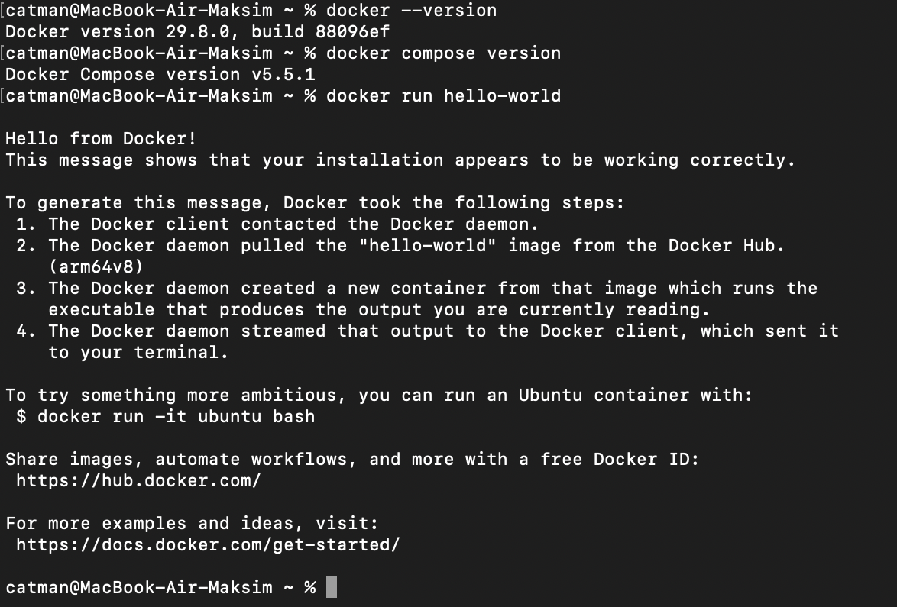
Рисунок 1 – Проверка установки Docker, Docker Compose и запуск hello-world

Этап 2. Создание FastAPI-приложения
Создан каталог проекта fastapi-docker-app, в нем подкаталог app с файлами main.py и requirements.txt (рисунок 2). В requirements.txt указаны зависимости fastapi==0.104.1, uvicorn[standard]==0.24.0 и psycopg2-binary==2.9.9.
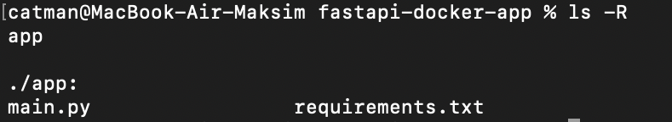
Рисунок 2 – Структура проекта (команда ls -R)

Приложение app/main.py (рисунок 3) содержит модель Item с полями name, description (необязательное, тип Optional[str]) и price. Параметры подключения к PostgreSQL функция get_db_connection() читает из переменных окружения DB_HOST, DB_NAME, DB_USER и DB_PASSWORD; значения по умолчанию: db, fastapi_db, postgres, postgres. При старте функция create_tables() создает таблицу items (поля id, name с ограничением UNIQUE, description, price). Эндпоинт POST /items/ добавляет товар (статус 201), а при нарушении уникальности имени возвращает 400 «Item already exists»; GET /items/ возвращает список товаров; GET / возвращает приветствие «Hello from FastAPI in Docker!». В редакторе декоратор on_event отмечен как устаревший (зачеркнут), но на работу приложения это не влияет.
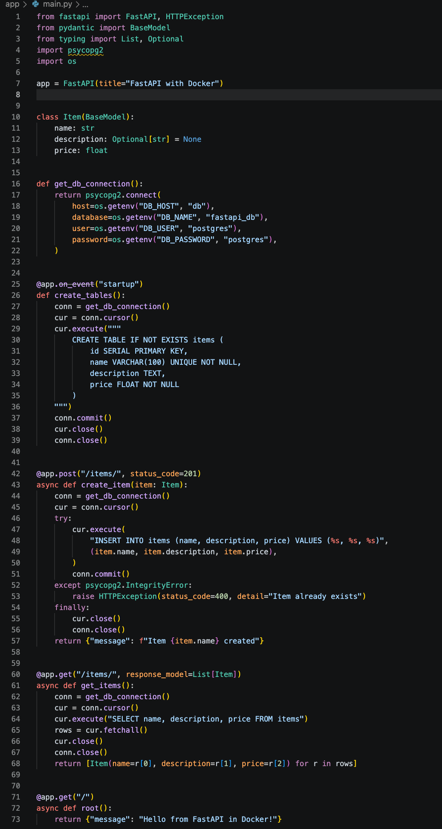
Рисунок 3 – Код приложения app/main.py

Этап 3. Создание Dockerfile и ручной запуск контейнера
В корне проекта создан Dockerfile на базе образа python:3.10-slim: задана рабочая директория /app, установлены системные пакеты gcc и libpq-dev, скопирован и установлен requirements.txt, затем скопирован код из app/, объявлен порт 8000 и указана команда запуска uvicorn app.main:app --host 0.0.0.0 --port 8000. Образ собран командой docker build -t fastapi-app .: сборка завершилась публикацией образа docker.io/library/fastapi-app:latest. Команда docker images | grep fastapi-app показала образ с идентификатором b1d9176ffaa8, занимающий 568 МБ на диске (135 МБ содержимого) (рисунок 4).
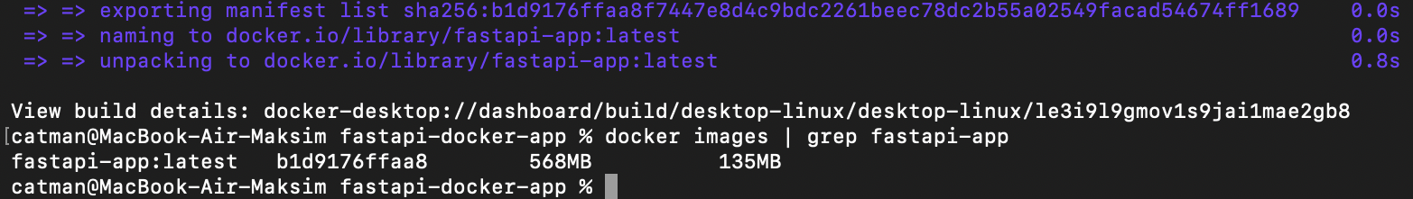
Рисунок 4 – Сборка образа fastapi-app и его проверка в списке образов

Приложение при старте обращается к PostgreSQL (создание таблицы), поэтому для ручной проверки одного контейнера приложения недостаточно. Создана сеть testnet, в ней запущен контейнер testdb (образ postgres:15-alpine, переменные POSTGRES_PASSWORD=postgres и POSTGRES_DB=fastapi_db), а затем контейнер fastapi-container с параметрами -p 8000:8000 и -e DB_HOST=testdb. Сообщение network with name testnet already exists означает, что сеть уже была создана ранее, и на запуск не повлияло. Команда docker ps показала оба контейнера в статусе Up, порт 8000 опубликован (рисунок 5). Документация приложения открылась по адресу http://localhost:8000/docs: на странице «FastAPI with Docker» отображаются эндпоинты GET /items/, POST /items/ и GET / (рисунок 6).
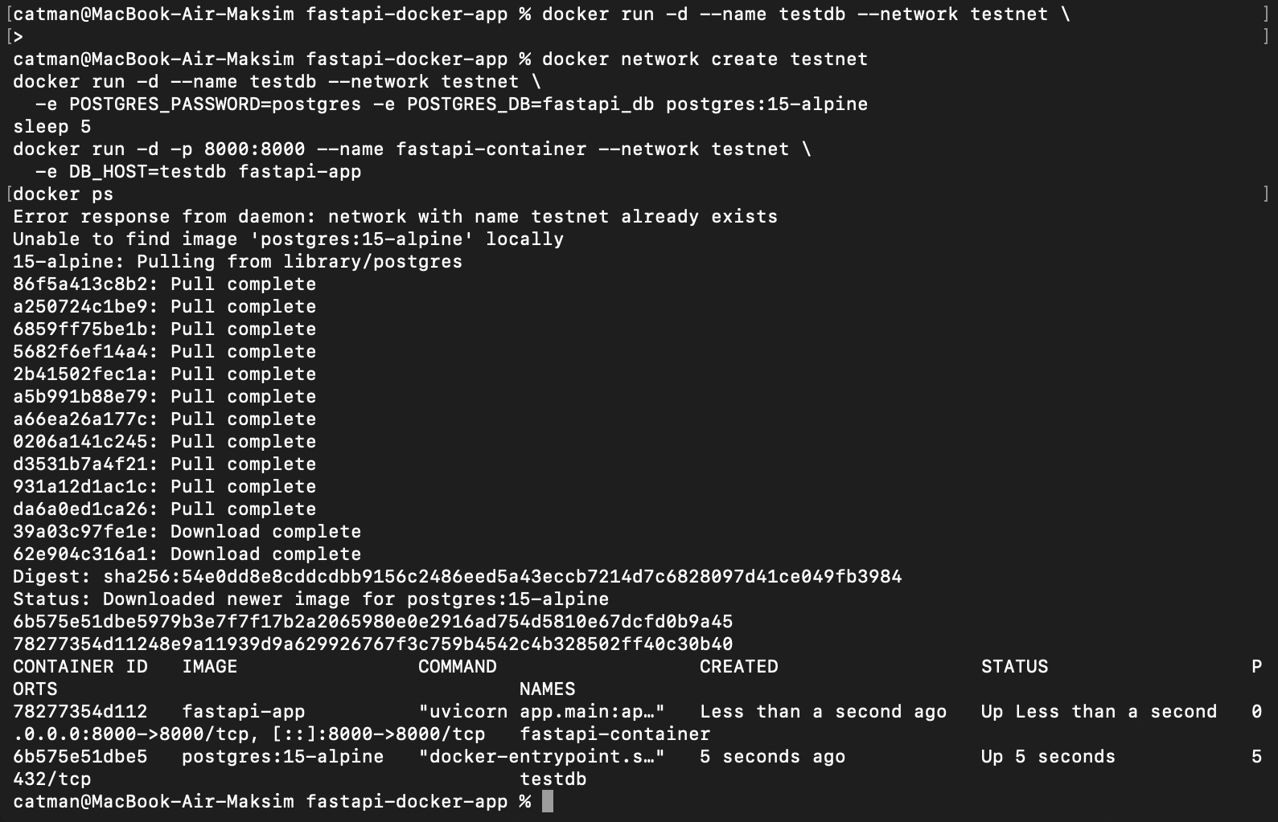
Рисунок 5 – Ручной запуск контейнеров PostgreSQL и приложения в сети testnet

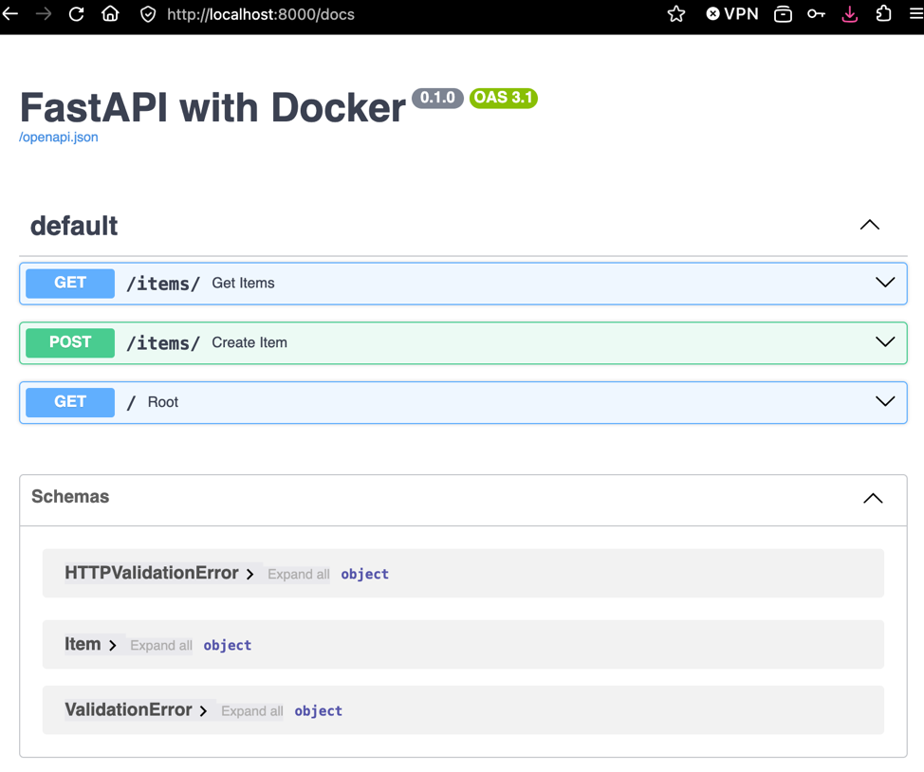
Рисунок 6 – Документация FastAPI при ручном запуске контейнера (http://localhost:8000/docs)

Этап 4. Создание docker-compose.yml
Создан файл docker-compose.yml с тремя сервисами. Сервис db (образ postgres:15-alpine, контейнер fastapi_db) хранит данные в именованном томе postgres_data и имеет проверку готовности pg_isready -U postgres. Сервис app собирается из Dockerfile, получает параметры подключения через переменные окружения и запускается только после того, как db перейдет в состояние healthy (depends_on с условием service_healthy). Сервис pgadmin (образ dpage/pgadmin4) предназначен для управления базой данных.
Все сервисы запущены командой docker compose up -d --build: образ приложения собран, контейнер fastapi_db получил статус Healthy (10,6 с), после чего стартовали fastapi_pgadmin и fastapi_app. Команда docker compose ps показала три работающих контейнера; приложение доступно на порту 8000, pgAdmin на порту 5050, а порт PostgreSQL на хосте изменен на 5433 (рисунок 7). Документация приложения открывается по адресу http://localhost:8000/docs (рисунок 8).
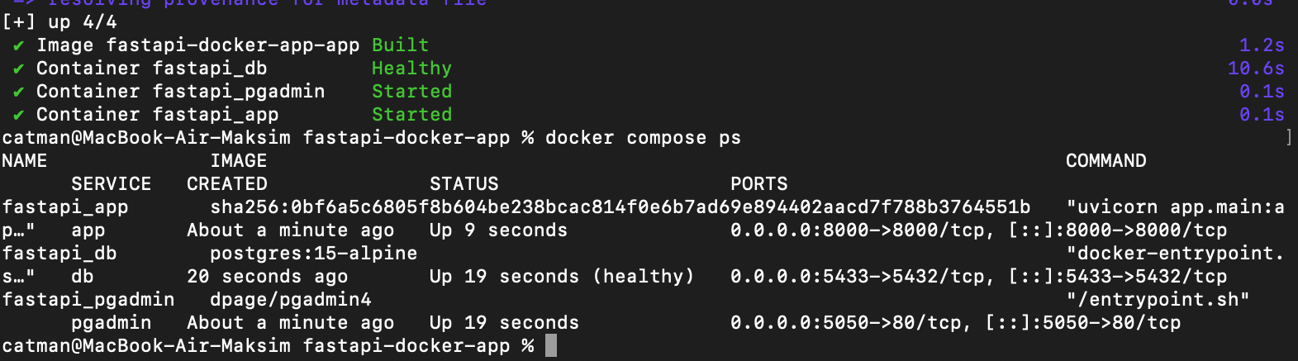
Рисунок 7 – Запуск сервисов командой docker compose up и список контейнеров

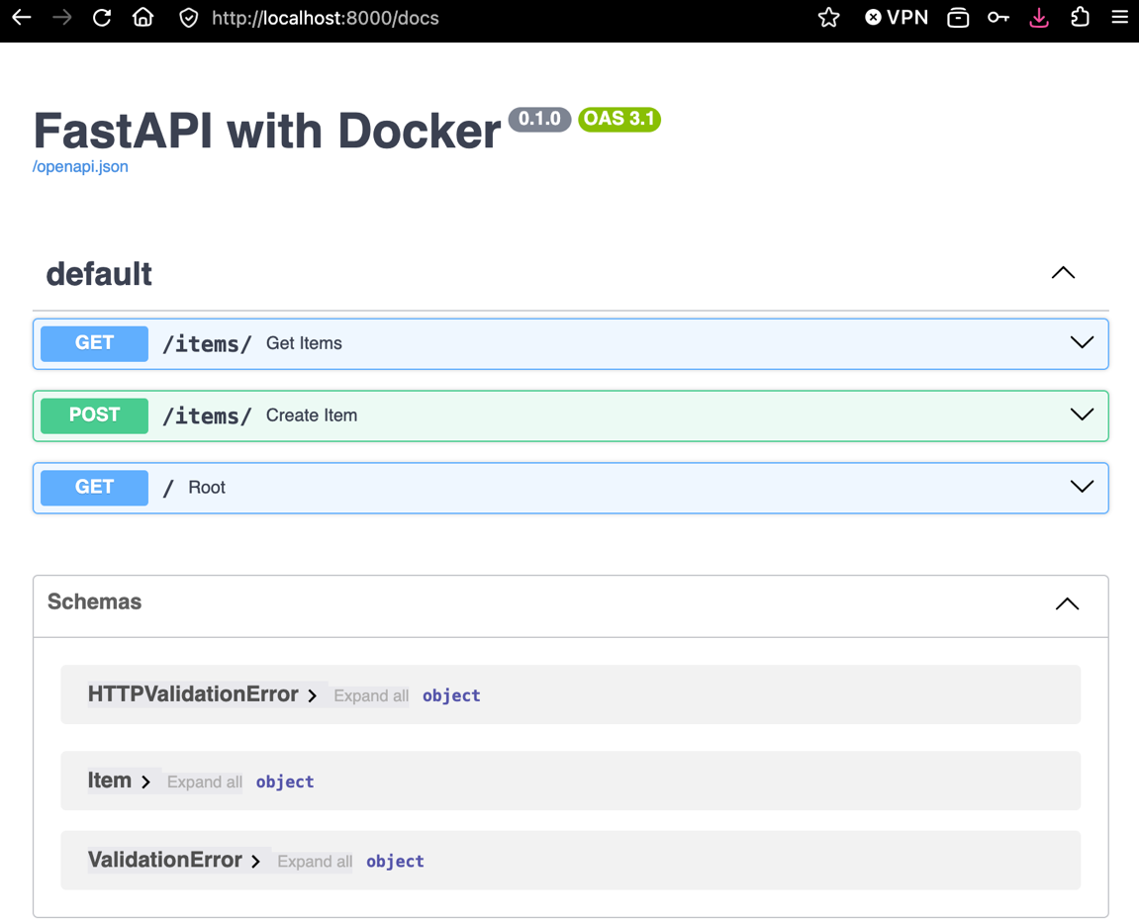
Рисунок 8 – Документация FastAPI после запуска через Docker Compose

Этап 5. Тестирование и работа с контейнерами
Вместо Postman API проверен через Swagger UI. Запрос POST /items/ с телом {"name": "Laptop", "description": "Gaming laptop", "price": 999.99} вернул код 201 и сообщение «Item Laptop created» (рисунок 9). Запрос GET /items/ вернул код 200 и список с добавленным товаром (рисунок 10). Повторная отправка того же запроса POST /items/ вернула код 400 и сообщение «Item already exists», так как поле name в таблице уникально (рисунок 11).
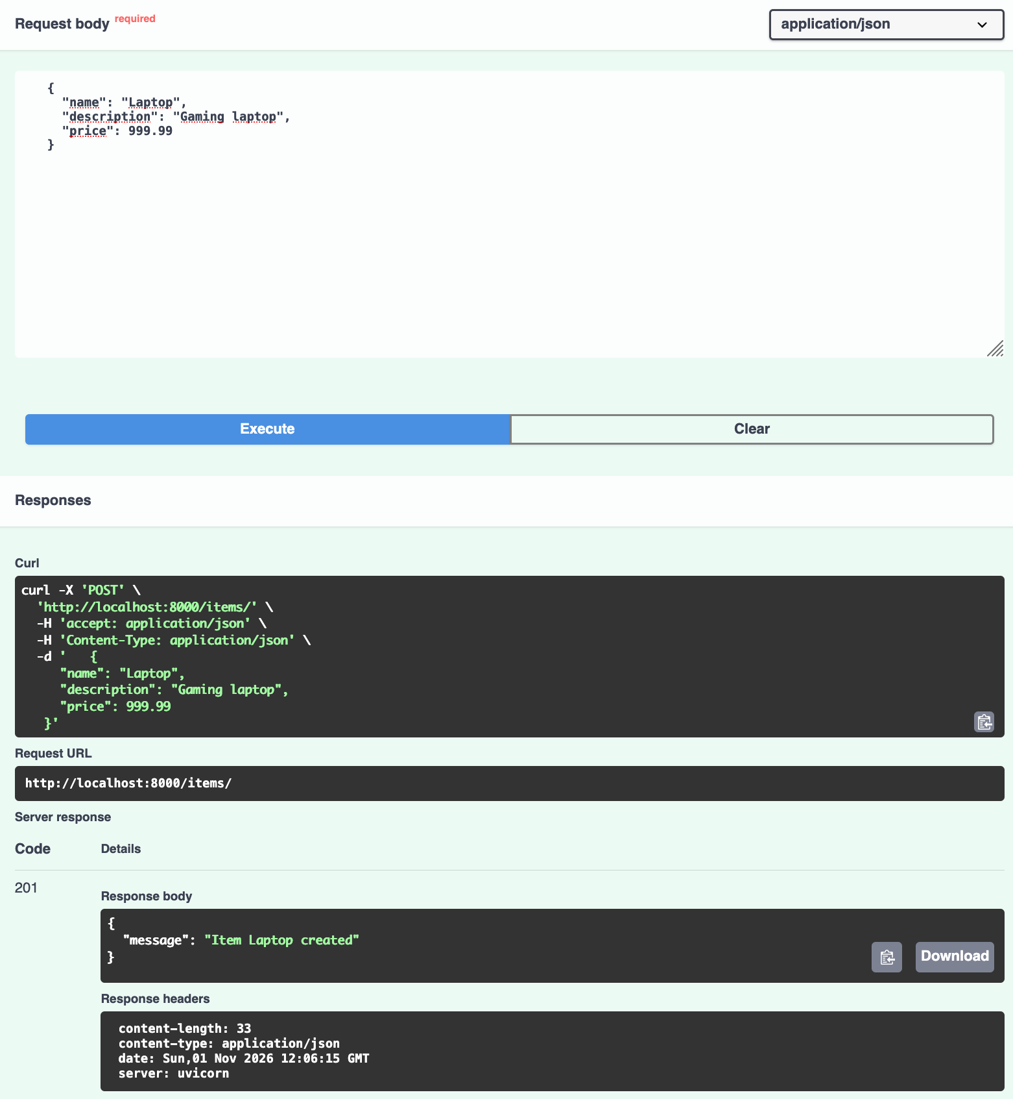
Рисунок 9 – Создание товара Laptop (POST /items/, код 201)

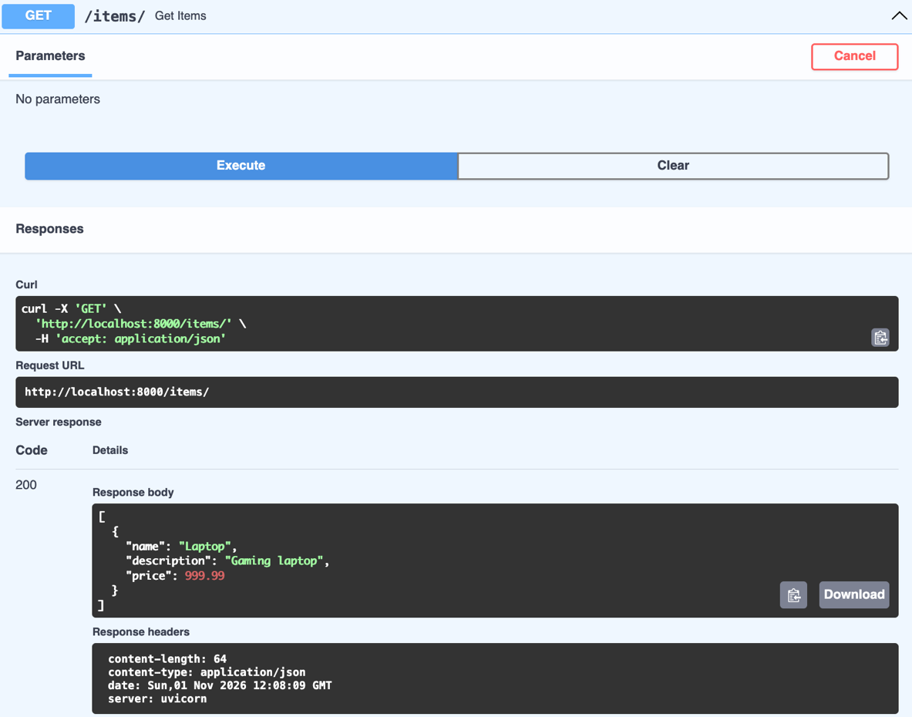
Рисунок 10 – Получение списка товаров (GET /items/, код 200)

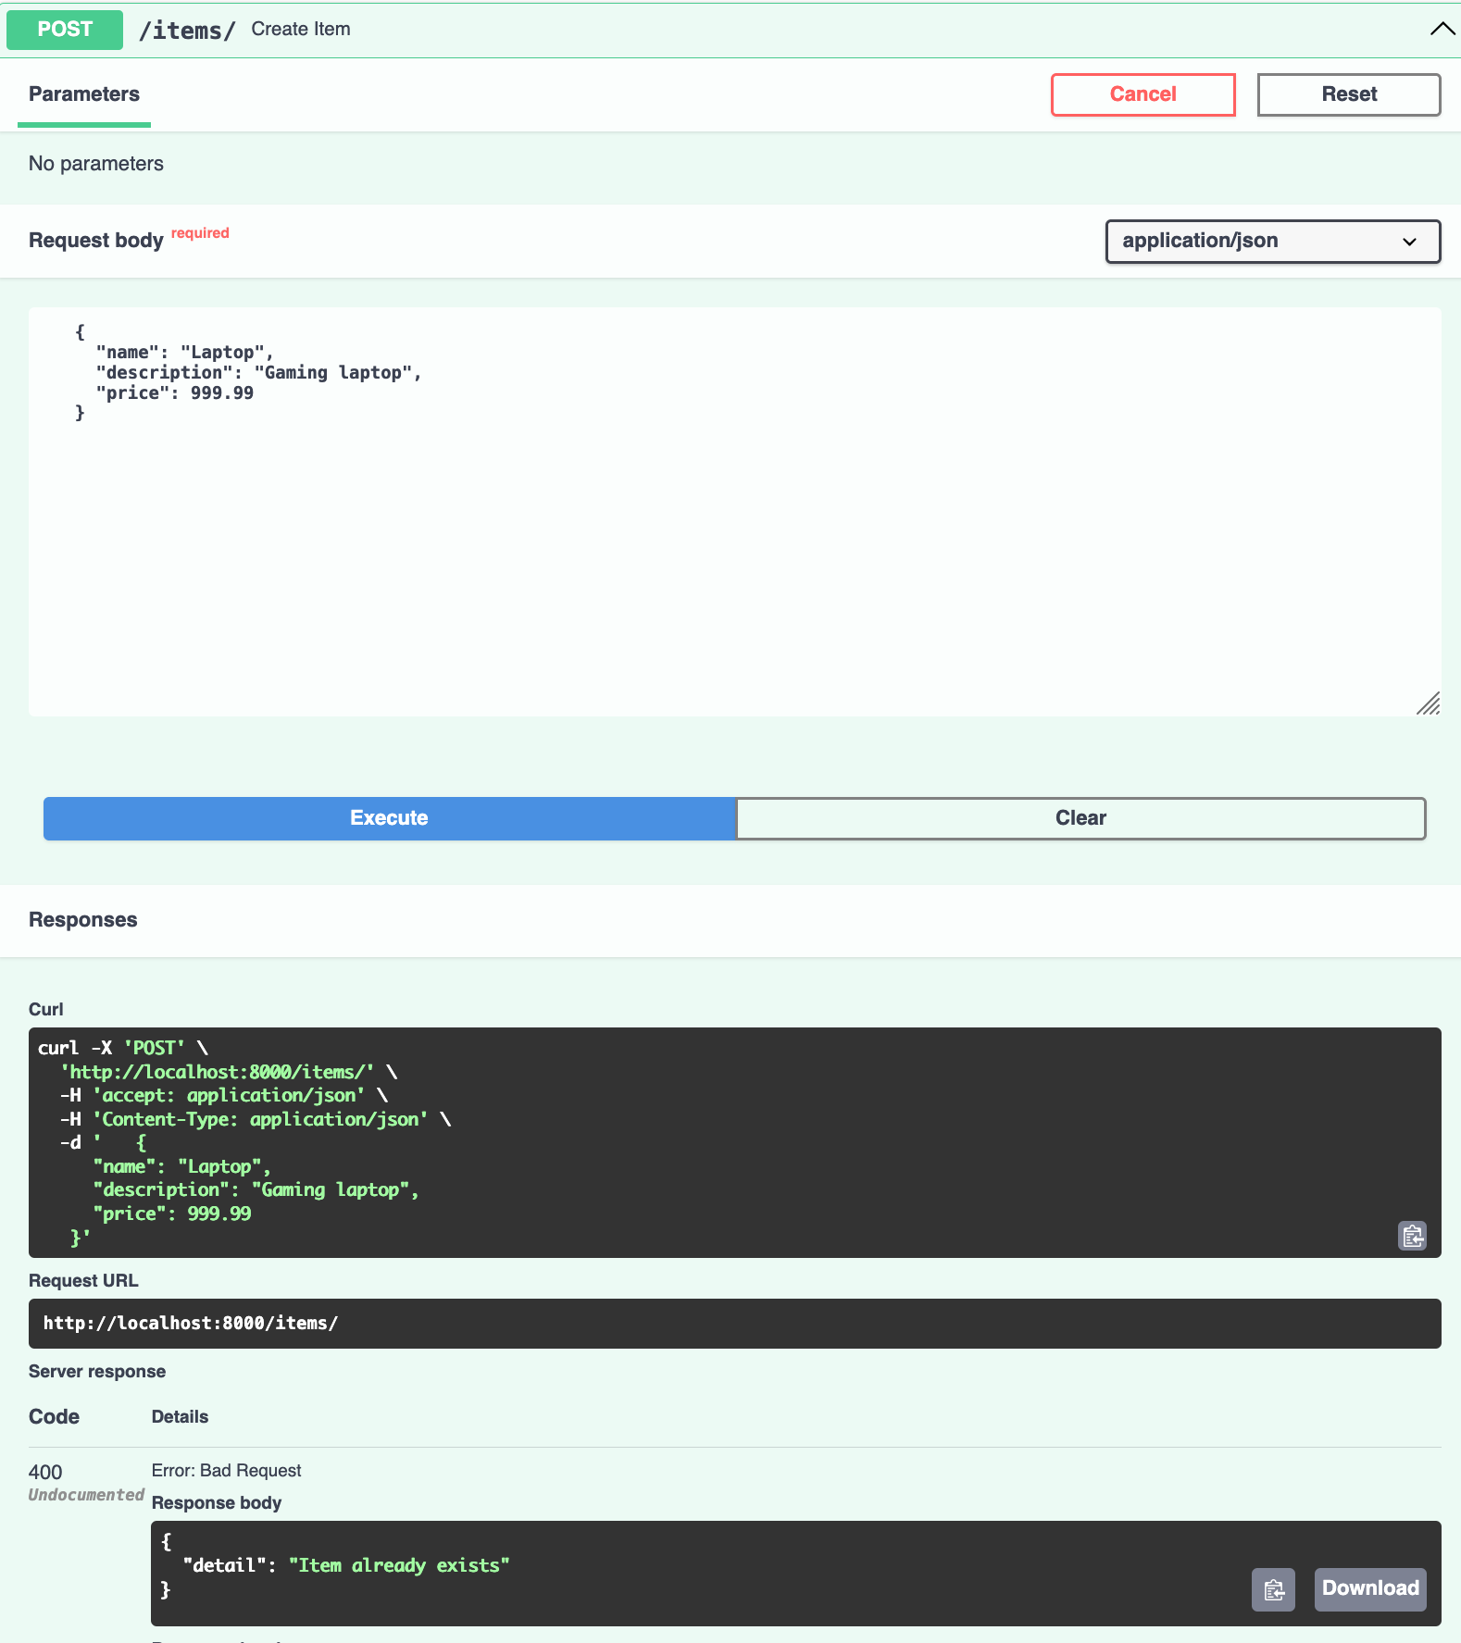
Рисунок 11 – Повторное создание товара Laptop (POST /items/, код 400)

Журнал приложения просмотрен командой docker compose logs app: в нем зафиксированы запуск Uvicorn, запросы GET /docs и GET /openapi.json (200 OK), POST /items/ (201 Created), GET /items/ (200 OK) и повторный POST /items/ (400 Bad Request) (рисунок 12). Командой docker exec -it fastapi_app bash выполнен вход в контейнер приложения; команда ls -la в каталоге /app показала каталог app с исходным кодом и файл requirements.txt (рисунок 13).
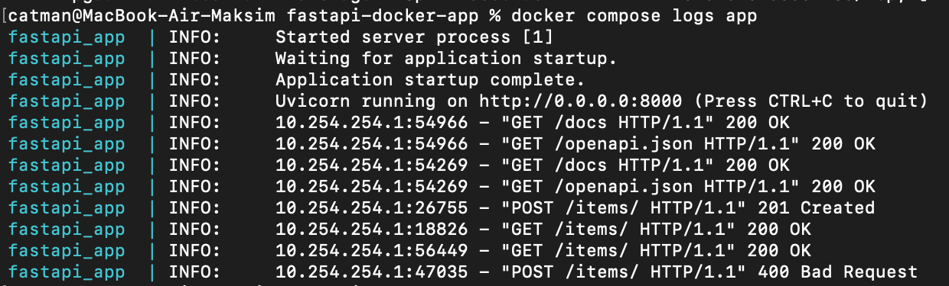
Рисунок 12 – Журнал контейнера приложения (docker compose logs app)

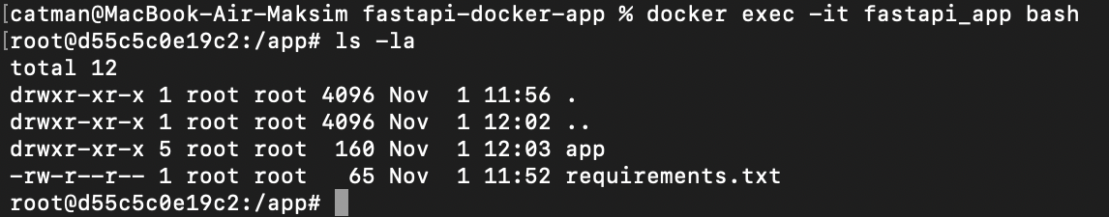
Рисунок 13 – Вход в контейнер приложения и просмотр каталога /app

Попытка масштабирования командой docker compose up -d --scale app=2 завершилась предупреждением: сервис app использует собственное имя контейнера fastapi_app, а Docker требует уникальные имена, поэтому имя нужно удалить (рисунок 14). Масштабирование выполнено после этого исправления в задании 2.
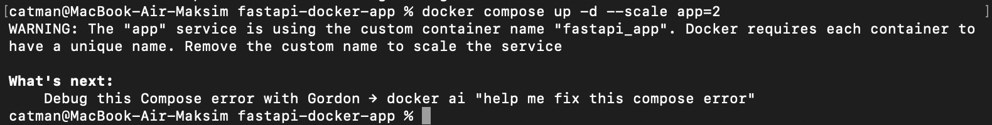
Рисунок 14 – Предупреждение при масштабировании сервиса с заданным container_name

Этап 6. Сравнение с альтернативами (VM и LXC)
Для демонстрации виртуальной машины вместо VirtualBox использован инструмент Lima, создающий Linux-машины на macOS. Команда limactl list показала машину ubuntu-vm в статусе Running: тип vz, архитектура aarch64, 4 CPU, 4 ГиБ памяти и диск 100 ГиБ (рисунок 15). Внутри этой машины выполнены остальные действия этапа.
Рисунок 15 – Виртуальная машина ubuntu-vm (limactl list)

LXC-контейнер создан командой sudo lxc-create -n fastapi-lxc -t download -- -d ubuntu -r jammy -a arm64: вместо шаблона ubuntu из методических указаний использован шаблон download с явным указанием дистрибутива, релиза и архитектуры. Загружены образ, корневая файловая система и метаданные, создан контейнер Ubuntu jammy arm64. Контейнер запущен командой sudo lxc-start, а sudo lxc-ls -f показала состояние RUNNING и адрес IPv4 10.0.3.202; контейнер непривилегированным не является (рисунок 16). Командой sudo lxc-attach -n fastapi-lxc выполнен вход в контейнер, где через pip3 установлены пакеты: pip3 list показал fastapi 0.162.0 и uvicorn 0.54.0 (рисунок 17).
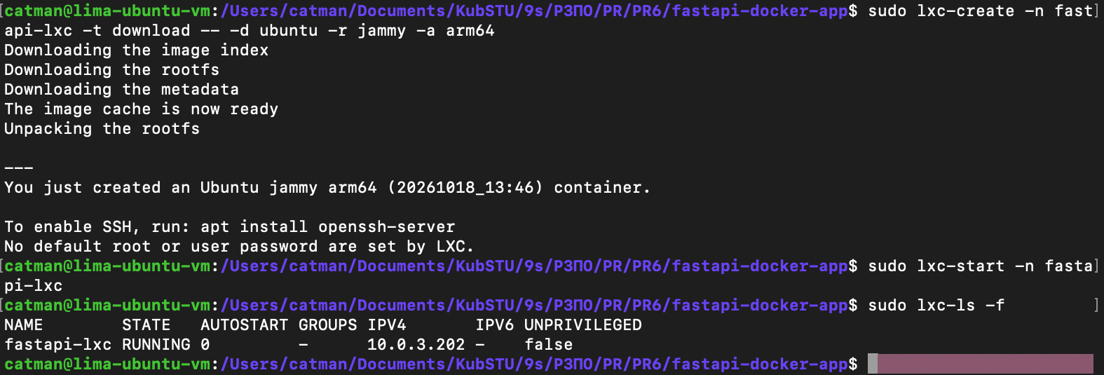
Рисунок 16 – Создание, запуск и состояние LXC-контейнера fastapi-lxc

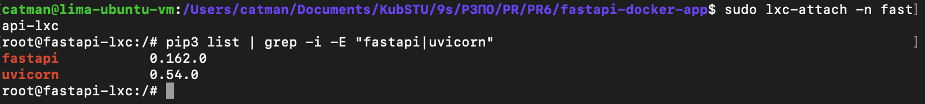
Рисунок 17 – Вход в LXC-контейнер и установленные пакеты fastapi и uvicorn

В виртуальной машине также установлен Docker, и в каталоге проекта запущен тот же docker-compose.yml: создана сеть fastapi-docker-app_default и том fastapi-docker-app_postgres_data, контейнер fastapi_db получил статус Healthy, контейнеры fastapi_pgadmin и fastapi_app запущены. docker compose ps показала те же три сервиса, что и на хосте (рисунок 18). Таким образом, одно и то же приложение запущено тремя способами: в Docker на хосте, в LXC-контейнере и в Docker внутри виртуальной машины. Основные отличия сведены в таблице 1.
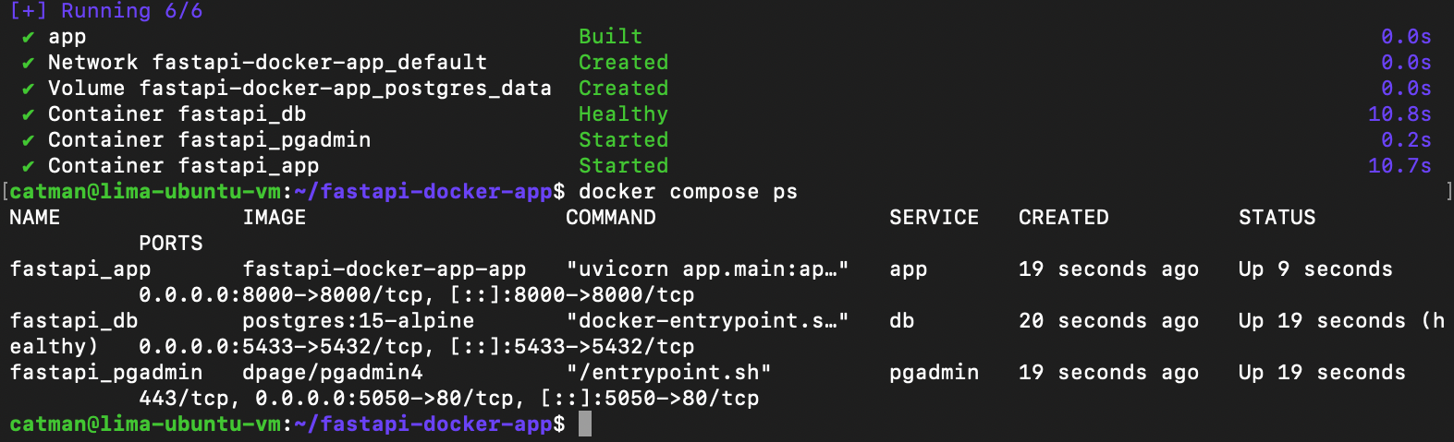
Рисунок 18 – Запуск docker-compose.yml внутри виртуальной машины

Таблица 1 – Сравнение VM, LXC и Docker по результатам работы
Критерий | Виртуальная машина | LXC-контейнер | Docker-контейнер
Что изолируется | Вся ОС со своим ядром | Пользовательское окружение ОС | Один процесс приложения с зависимостями
Ядро | Собственное гостевое ядро | Ядро хоста | Ядро хоста
Ресурсы в работе | 4 CPU, 4 ГиБ, диск 100 ГиБ (рисунок 15) | Выделяются через cgroups, лимиты не задавались | Лимиты не задавались
Установка приложения | Установка ОС, затем Docker и запуск compose | Вручную: pip3 install внутри контейнера (рисунок 17) | Описывается в Dockerfile и docker-compose.yml
Воспроизводимость | Низкая, зависит от состояния ОС | Средняя, зависит от ручных шагов | Высокая, образ собирается одной командой

Задания для самостоятельного выполнения

Задание 1. Добавление сервиса Redis
В docker-compose.yml добавлен сервис redis (образ redis:7-alpine, контейнер fastapi_redis, порт 6379 доступен внутри сети Compose), в requirements.txt добавлена библиотека redis, а в приложении настроено кэширование результата запроса GET /items/. После перезапуска docker compose ps показала четыре контейнера, среди них fastapi_redis (рисунок 19).
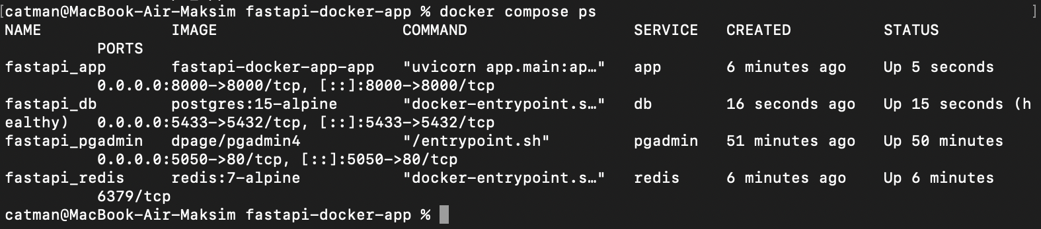
Рисунок 19 – Список контейнеров после добавления сервиса Redis

Работа кэша проверена так: сначала выполнен запрос GET /items/ (рисунок 20), после чего команда docker exec -it fastapi_redis redis-cli get items вернула в ключе items список товаров в формате JSON, а ttl items показала время жизни ключа 30 секунд (рисунок 21). Затем добавлен новый товар Mouse (POST /items/, код 201, рисунок 22); повторная команда redis-cli get items вернула (nil), то есть устаревший список в кэше не хранится (рисунок 23).
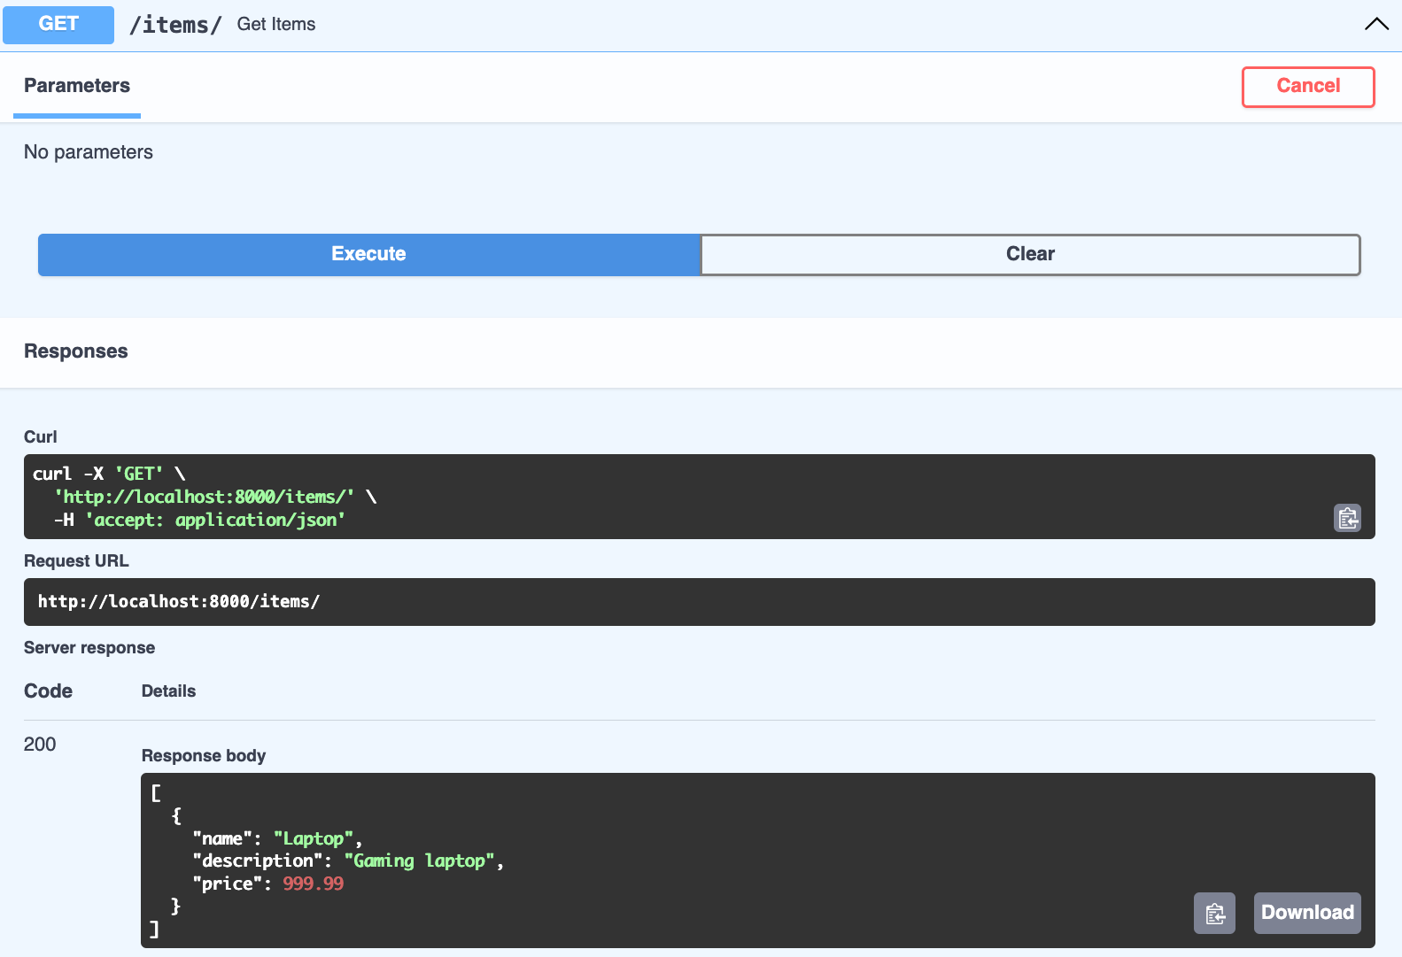
Рисунок 20 – Запрос GET /items/ при включенном кэшировании

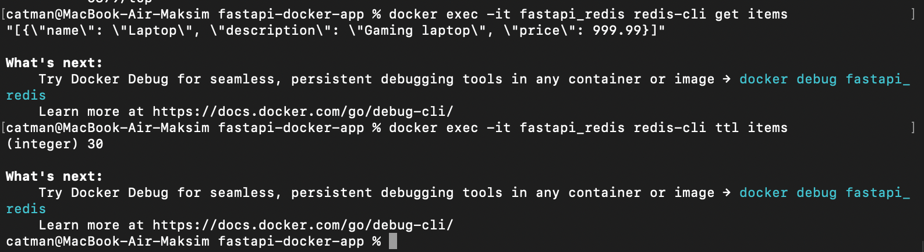
Рисунок 21 – Содержимое ключа items в Redis и время его жизни (TTL)

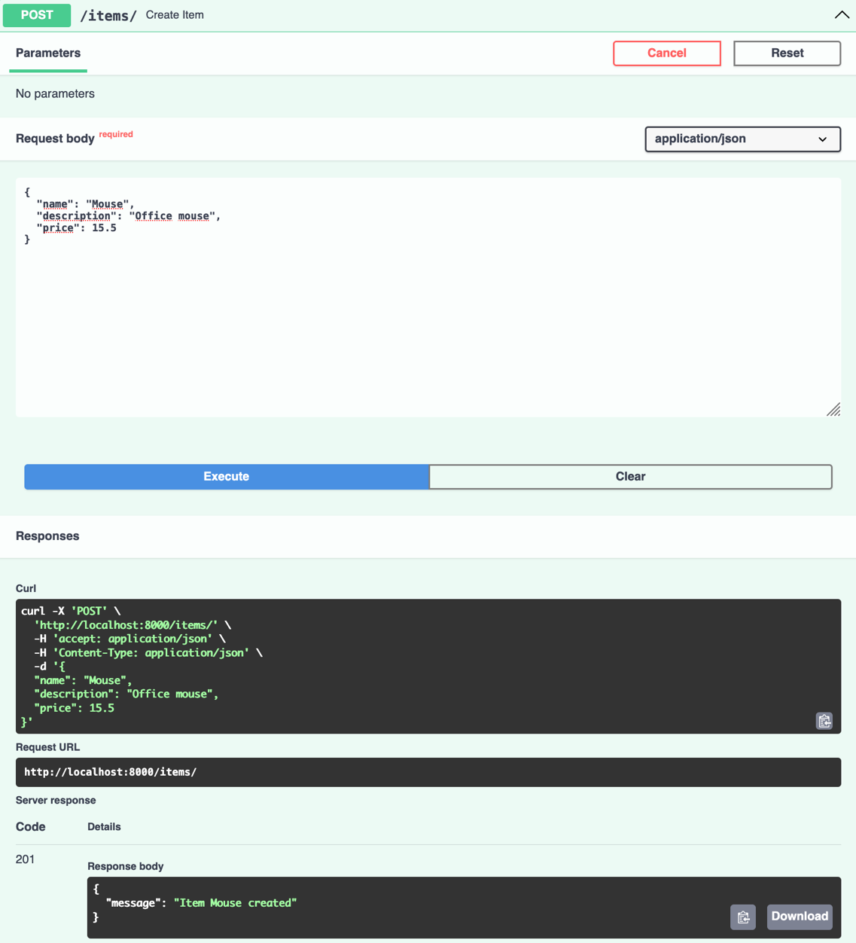
Рисунок 22 – Создание товара Mouse (POST /items/, код 201)

Рисунок 23 – Ключ items в Redis после изменения данных

Задание 2. Nginx в роли reverse-proxy
В docker-compose.yml добавлен сервис nginx (образ nginx:alpine, контейнер fastapi_nginx), который принимает запросы на порту 80 и проксирует их приложению. docker compose ps показала пять работающих контейнеров, у fastapi_nginx опубликован порт 80. Запрос curl http://localhost/ вернул {"message":"Hello from FastAPI in Docker!"} (рисунок 24), а документация приложения открылась по адресу http://localhost/docs без указания порта 8000 (рисунок 25).
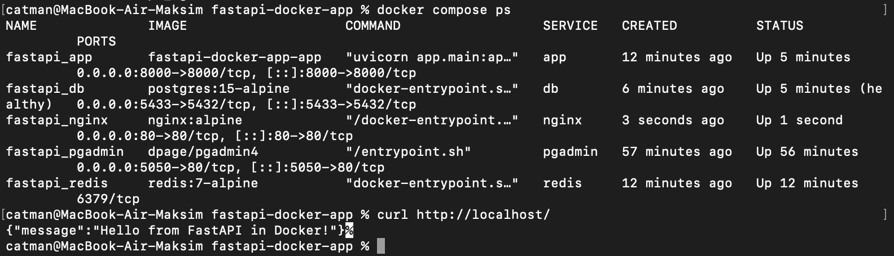
Рисунок 24 – Контейнер nginx и проверка доступности приложения через curl

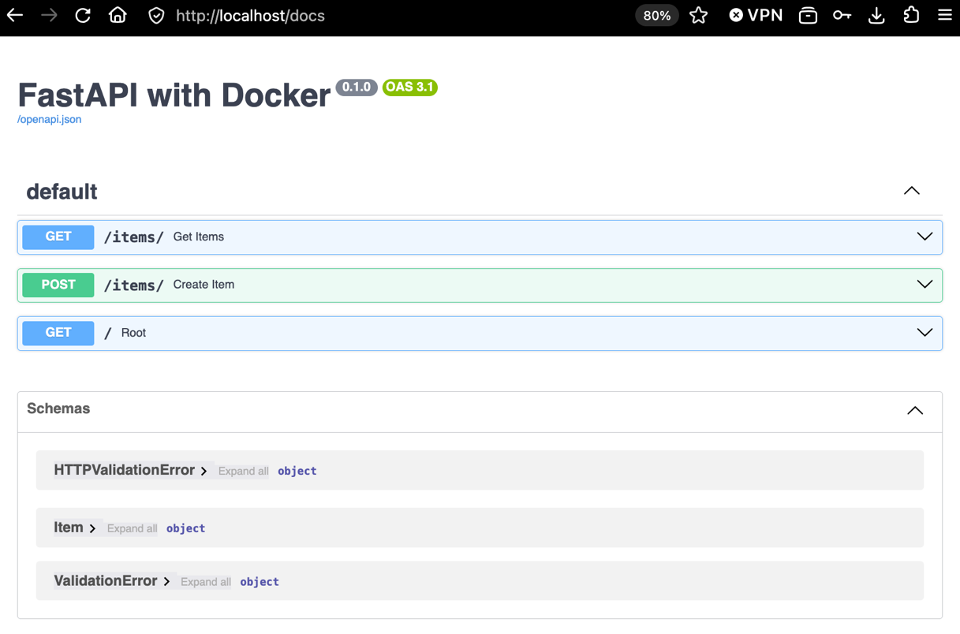
Рисунок 25 – Документация FastAPI через nginx (http://localhost/docs)

Через nginx выполнено и масштабирование, которое не удалось на этапе 5: у сервиса app удалено собственное имя контейнера и публикация порта 8000 на хост, поэтому доступ к приложению идет только через порт 80. Команда docker compose up -d --scale app=2 создала два экземпляра fastapi-docker-app-app-1 и fastapi-docker-app-app-2 (рисунок 26); журнал docker compose logs app показывает запуск Uvicorn в обоих экземплярах (рисунок 27). После проверки число экземпляров возвращено к одному: контейнер fastapi-docker-app-app-2 удален (рисунок 28).
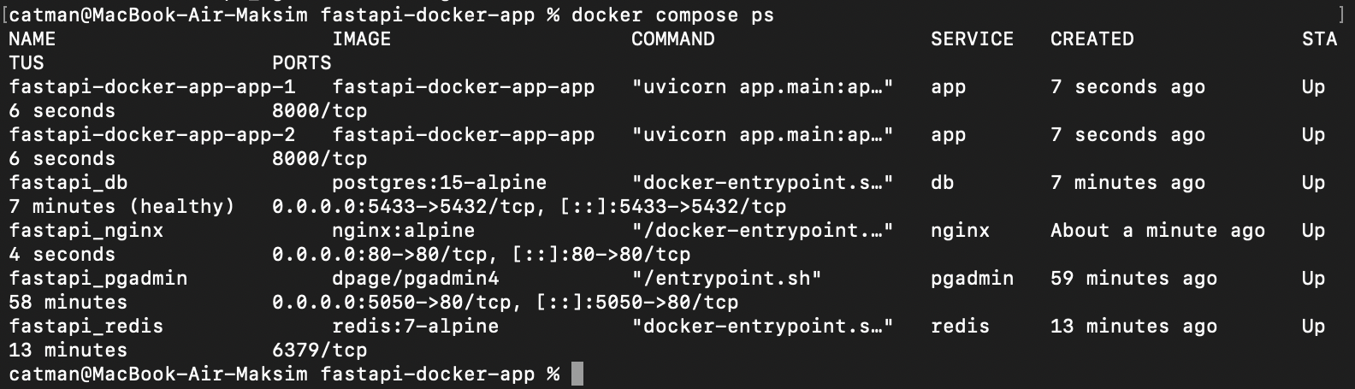
Рисунок 26 – Два экземпляра сервиса app за nginx

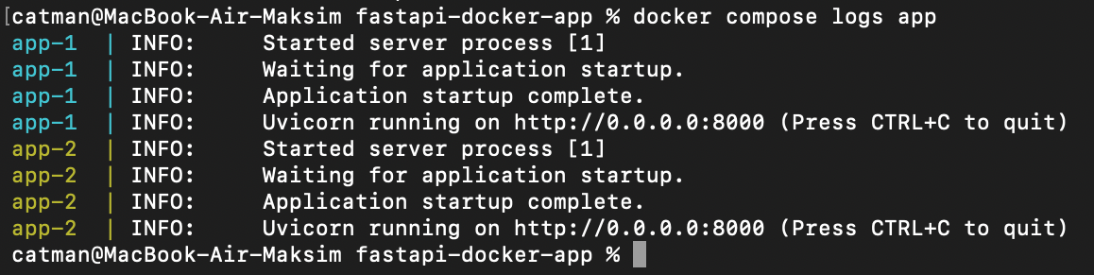
Рисунок 27 – Журнал запуска двух экземпляров приложения (app-1 и app-2)

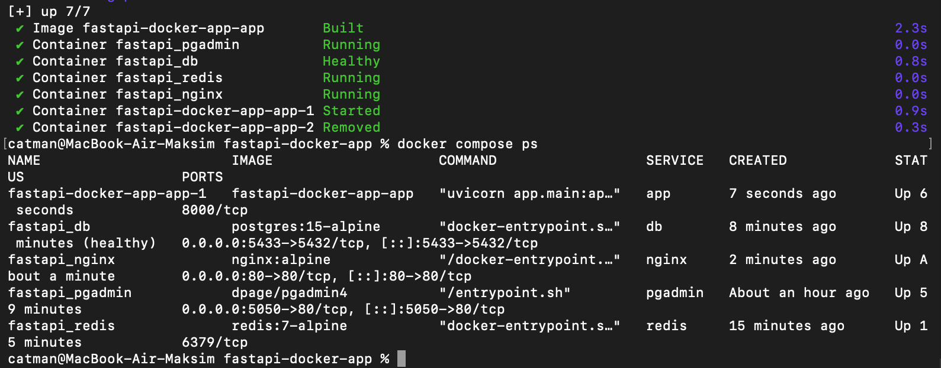
Рисунок 28 – Возврат к одному экземпляру приложения

Задание 3. Volume для хранения логов
В приложении настроено логирование в файл app.log, а каталог logs проекта подключен к контейнеру как volume, поэтому журнал доступен на хосте. Команда cat logs/app.log показала записи: запуск приложения и готовность таблицы items, запрос GET /items/ с пометкой «served from database», два следующих запроса с пометкой «served from Redis cache» (кэш работает), создание товара «Item created» и предупреждение уровня WARNING «Item already exists» при повторном создании (рисунок 29).
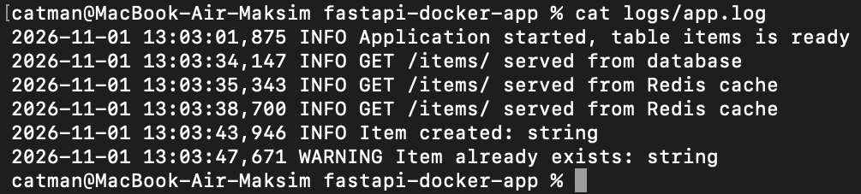
Рисунок 29 – Файл logs/app.log на хосте

Для проверки сохранности данных контейнер приложения перезапущен. После перезапуска файл на хосте сохранил прежние записи, а в его конец добавлены новые: «Application started» в 13:04:40 и «GET /items/ served from database» в 13:05:05 (рисунок 30). Следовательно, логи не теряются при перезапуске контейнера.
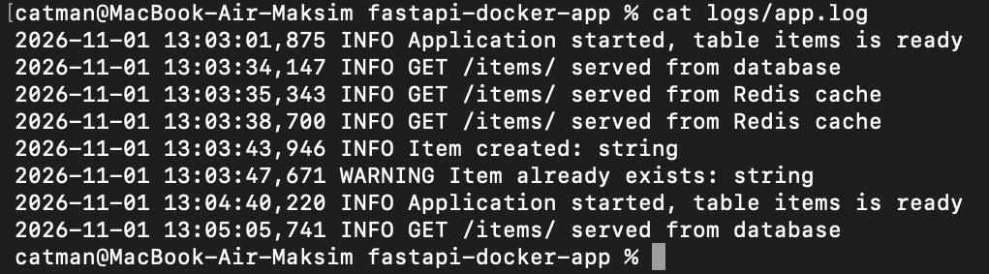
Рисунок 30 – Файл logs/app.log после перезапуска контейнера

Сводка результатов проверок
Результаты выполненных проверок сведены в таблице 2.
Таблица 2 – Результаты проверок
№ | Команда | Результат | Рисунок
1 | docker --version, docker compose version, docker run hello-world | Docker 29.8.0, Compose v5.5.1, hello-world выполнен | рисунок 1
2 | ls -R | Создана структура app/main.py, app/requirements.txt | рисунок 2
3 | docker build -t fastapi-app . | Образ fastapi-app:latest собран, 568 МБ | рисунок 4
4 | docker run (сеть testnet, testdb, fastapi-container) | Оба контейнера Up, /docs открывается | рисунки 5, 6
5 | docker compose up -d --build | Три контейнера запущены, db Healthy | рисунки 7, 8
6 | POST /items/ (Laptop) | Код 201, товар создан | рисунок 9
7 | GET /items/ | Код 200, список товаров | рисунок 10
8 | POST /items/ (повтор) | Код 400, Item already exists | рисунок 11
9 | docker compose logs app | Запросы 200, 201 и 400 в журнале | рисунок 12
10 | docker exec -it fastapi_app bash | Вход в контейнер, каталог /app | рисунок 13
11 | docker compose up -d --scale app=2 | Предупреждение из-за container_name | рисунок 14
12 | limactl list | ВМ ubuntu-vm в статусе Running | рисунок 15
13 | lxc-create, lxc-start, lxc-ls -f | Контейнер fastapi-lxc RUNNING, 10.0.3.202 | рисунок 16
14 | pip3 list в LXC-контейнере | fastapi 0.162.0, uvicorn 0.54.0 | рисунок 17
15 | docker compose up в ВМ | Три контейнера запущены, db Healthy | рисунок 18
16 | Redis: get items, ttl items | Кэш создан, TTL 30 с | рисунки 19–21
17 | POST /items/ (Mouse), get items | Код 201, ключ после изменения: (nil) | рисунки 22, 23
18 | curl http://localhost/ | Приложение отвечает через nginx | рисунки 24, 25
19 | --scale app=2, затем один экземпляр | Два экземпляра запущены и сведены к одному | рисунки 26–28
20 | cat logs/app.log до и после перезапуска | Записи сохранены, добавлены новые | рисунки 29, 30

Вывод
В ходе практической работы FastAPI-приложение с базой данных PostgreSQL упаковано в контейнеры. Установлен и проверен Docker и Docker Compose, написан Dockerfile и собран образ fastapi-app; приложение запущено вручную в отдельной сети и затем через docker-compose.yml вместе с PostgreSQL и pgAdmin. Порядок запуска обеспечен проверкой готовности базы (healthcheck и depends_on с условием service_healthy), данные базы вынесены в именованный том. API проверен через Swagger UI: создание товара, получение списка и ошибка 400 при дубликате. Для сравнения подходов создана виртуальная машина (Lima), в ней развернут LXC-контейнер с Ubuntu и запущен тот же docker-compose.yml. В заданиях добавлены Redis с кэшированием списка товаров (TTL 30 с), nginx как reverse-proxy на порту 80 и том для журнала приложения, который сохраняется после перезапуска. Показано, что масштабирование командой --scale невозможно при заданном container_name и опубликованном порте приложения, а два экземпляра запускаются после удаления этих параметров и работают за nginx. По результатам сравнения: виртуальная машина изолирует всю ОС и требует больше ресурсов, LXC работает как легкая система без отдельного ядра, а Docker лучше всего подходит для воспроизводимой доставки приложения.

Контрольные вопросы
1. VM vs Docker vs LXC: в чем принципиальные различия между виртуальной машиной, Docker-контейнером и LXC-контейнером?
Виртуальная машина эмулирует аппаратуру через гипервизор и запускает полноценную гостевую ОС со своим ядром, поэтому она изолирована сильнее всего, но требует больше памяти, диска и времени на запуск (в работе выделены 4 CPU, 4 ГиБ и 100 ГиБ, рисунок 15). Docker- и LXC-контейнеры используют ядро хоста и изолируются средствами namespaces и cgroups, поэтому запускаются за секунды. Docker-контейнер предназначен для одного приложения и собирается из слоев образа по Dockerfile (рисунок 4), а LXC-контейнер ведет себя как легкий сервер с полноценной ОС: в нем выполнялись lxc-attach и установка пакетов вручную (рисунки 16 и 17).
2. Dockerfile: для чего используется инструкция COPY и чем она отличается от ADD?
Инструкция COPY копирует файлы и каталоги из контекста сборки в образ. ADD делает то же самое, но дополнительно умеет скачивать файлы по URL и автоматически распаковывать локальные tar-архивы, из-за чего ее поведение менее предсказуемо. Поэтому для обычного копирования рекомендуется COPY. В работе сначала копируется только requirements.txt и устанавливаются зависимости, а затем копируется код (COPY app/ ./app/): слой с зависимостями кэшируется и не пересобирается при изменении кода.
3. docker-compose: как реализовать ожидание запуска одного сервиса другим?
Простой depends_on задает только порядок запуска и не ждет готовности сервиса. Для ожидания готовности в сервисе db описан healthcheck (pg_isready -U postgres), а в сервисе app указано depends_on с условием condition: service_healthy. В работе это видно на рисунках 7 и 18: контейнер fastapi_db получает статус Healthy, и только после этого стартует fastapi_app.
4. Сети: как Docker организует сеть между контейнерами и как это работает в docker-compose?
Docker создает виртуальные сети (по умолчанию драйвер bridge); контейнеры одной пользовательской сети видят друг друга по имени благодаря встроенному DNS, а наружу порты публикуются параметром -p. При ручном запуске создана сеть testnet, и приложение обращалось к базе по имени testdb (рисунок 5). Compose автоматически создает сеть проекта fastapi-docker-app_default (рисунок 18) и подключает к ней все сервисы, поэтому приложение подключается к базе по имени сервиса db через DB_HOST.
5. Volumes: какие есть типы volume в Docker и для чего они нужны?
Именованные тома управляются Docker и хранят данные независимо от жизненного цикла контейнера; bind mount подключает каталог хоста (например, ./app или ./logs); tmpfs хранит данные только в оперативной памяти. Тома нужны, чтобы данные не терялись при удалении или пересоздании контейнера и были доступны на хосте. В работе именованный том postgres_data хранит данные PostgreSQL (рисунок 18), а каталог logs сохранил журнал приложения после перезапуска (рисунки 29 и 30).
6. LXC: на каком уровне изоляции работает LXC по сравнению с Docker?
LXC обеспечивает изоляцию на уровне операционной системы: контейнер получает собственные пространства процессов, сети и файловой системы, но использует общее ядро хоста, как и Docker. Различие в назначении и архитектуре: LXC создает системный контейнер с полной ОС, в котором администратор сам устанавливает и настраивает ПО, а Docker упаковывает одно приложение с зависимостями в неизменяемый слоистый образ и управляет им через демон и реестр образов. По изоляции оба подхода слабее виртуальной машины, так как уязвимость в общем ядре затрагивает все контейнеры.
7. Масштабирование: как с помощью docker-compose масштабировать приложение и какие проблемы могут возникнуть?
Число экземпляров сервиса задается параметром --scale, например docker compose up -d --scale app=2. В работе при заданном container_name команда выдала предупреждение (рисунок 14), так как имена контейнеров должны быть уникальны. Кроме того, несколько экземпляров не могут занимать один и тот же порт хоста, поэтому порт 8000 перестал публиковаться, а запросы принимает nginx на порту 80. Также возможны проблемы с общим состоянием: все экземпляры работают с одной базой, одним кэшем и могут писать в один файл журнала. После исправления запущены два экземпляра (рисунки 26 и 27). Масштабирование в Compose работает только в пределах одного хоста.

